全国规模最大的高校42公里接力赛于南京江心洲鸣枪起跑
11月2日，2025长三角高校42公里接力赛在南京建邺江心洲鸣枪起跑，来自长三角地区三省一市的高校代表队齐聚于此，用活力共同点燃这场属于青春的奔跑盛会。
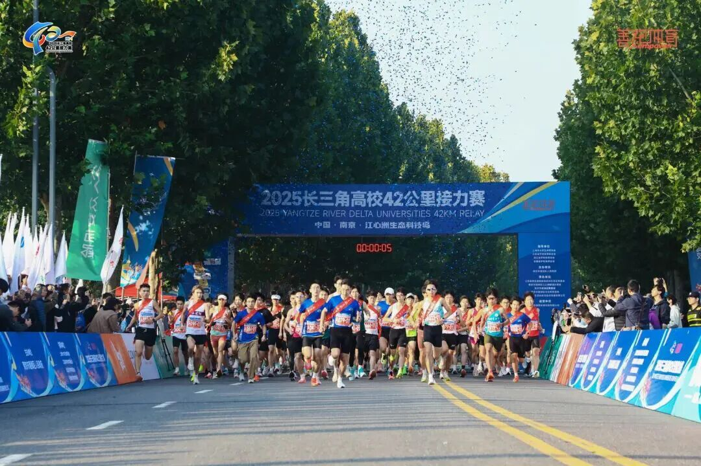 本次赛事由上海市大学生体育协会、江苏省学校体育联合会、浙江省学校体育协会、安徽省学校体育协会指导，南京市建邺区人民政府主办，江苏南京生态科技岛经济开发区管委会、南京市建邺区江心洲街道办事处、南京市建邺区教育局、南京市建邺区文化和旅游局、中新南京生态科技岛投资发展有限公司承办，南京善跑体育科技有限公司运营。
本次赛事是目前国内规模最大的高校42公里接力赛，共集结了来自长三角三省一市的100余所高校、近200支队伍。来自浙江大学、复旦大学、上海交通大学、南京大学、中国科学技术大学、东南大学、同济大学、河海大学、安徽大学等学府的学子齐聚赛场，采用4人团队接力形式，共同完成42公里赛程。
赛场荣耀：竞逐荣光见分晓，接力精神辉映青春
比赛当天，经过激烈的角逐，前三名相继诞生。浙江师范大学队凭借全程稳定的发挥与紧密的团队配合，以2小时24分55秒的成绩一举夺冠；南京理工大学一队紧随其后，以2小时27分10秒的成绩斩获亚军；南京工业大学队以2小时28分40秒的成绩夺得季军。
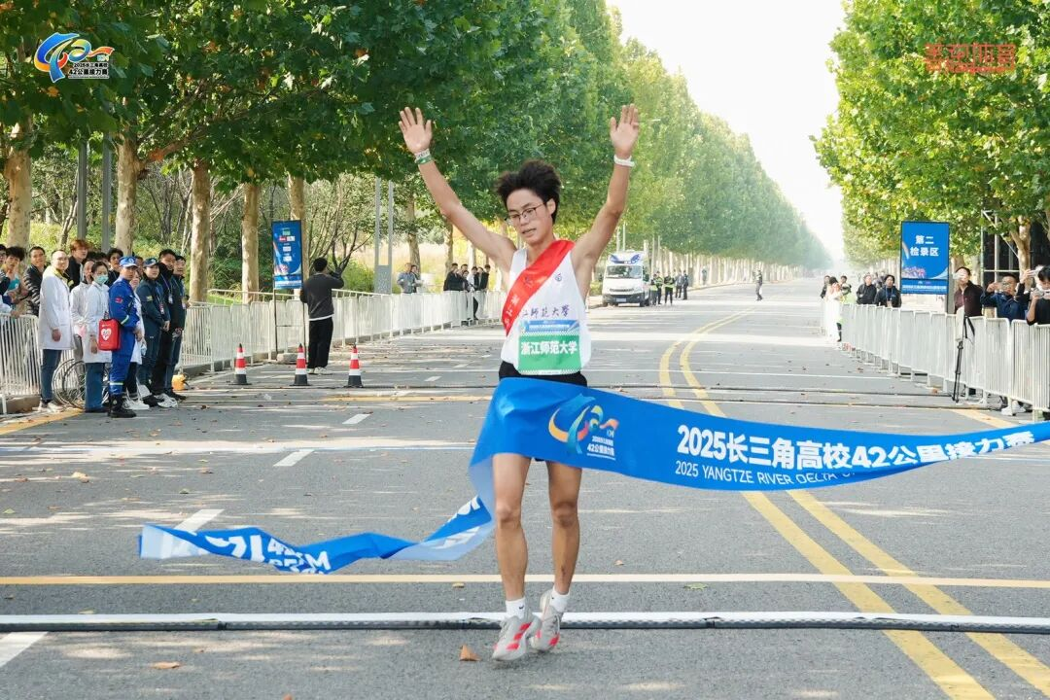
这场竞技，不仅是速度与激情的展现，更如同一支由沪苏浙皖高校共同谱写的“青春协奏曲”，成为对长三角区域一体化发展战略的生动诠释。赛事通过体育这扇窗口，有效促进了区域高校间的深度融合，为长三角高质量一体化发展注入了澎湃的青春动能。
赛道风情：奔跑江心洲，邂逅诗意画卷
本次比赛的赛道坐落于南京建邺江心洲，发令枪响后，选手们从南京青奥体育公园南门出发，沿环岛智慧赛道一路前行。这场奔跑，既是一次贯穿42公里的团队征途，也是一场与江心洲的美好邂逅。
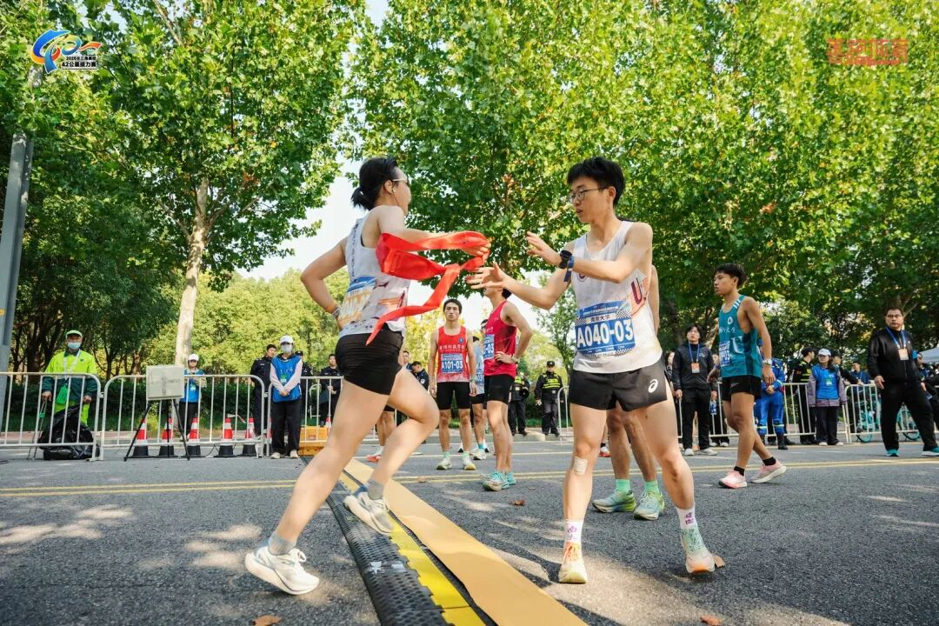 奔跑其间，既可领略青奥森林公园的盎然绿意、滨江风光带的开阔江景，也能打卡小垦丁灯塔、灯塔咖啡馆等网红地标；远处南京眼步行桥勾勒出独特的天际线，近处粉黛花海绵延成片，与赛道上跃动的身影遥相呼应，共同绘就了一幅生态与人文交融的生动画卷。
赛道两旁，啦啦队员们手持写有各高校参赛宣言的助威手举牌，此起彼伏的加油声与掌声汇成温暖的声浪，为选手注入了源源不断的动力。
保驾护航：构筑严密保障网，全方位守护赛道安全
为全程守护参赛运动员安全，赛事构筑了严密的保障体系，投入了包括医疗、安保、急救在内的全方位力量。
赛事的圆满成功，离不开公安、交管、医疗、消防、宣传等部门全力保障，也离不开志愿者的默默奉献与暖心服务——来自南京审计大学的学子以饱满的热情坚守岗位，用温暖的笑容迎接每一位参赛运动员，他们用专业的服务与真挚的热情，为赛事注入了满满的温暖与活力。各方力量汇聚成网，共同为赛事构筑了安全有序的运行环境，成为每一位运动员顺利完赛的坚强后盾。
体旅相融：以跑会友，畅享奔跑游趣时光
本次赛事不仅是竞技的舞台，更为高校参赛运动员打造集餐饮、艺术与休闲于一体的秋日嘉年华。
赛事期间（11月1日-2日），持参赛号码布或工作证可解锁商家专属消费礼遇。18家覆盖餐饮、茶饮、戏剧的合作商户，邀您从一杯咖啡、一顿火锅到一场沉浸式喜剧观演，开启江心洲的多元体验之旅。
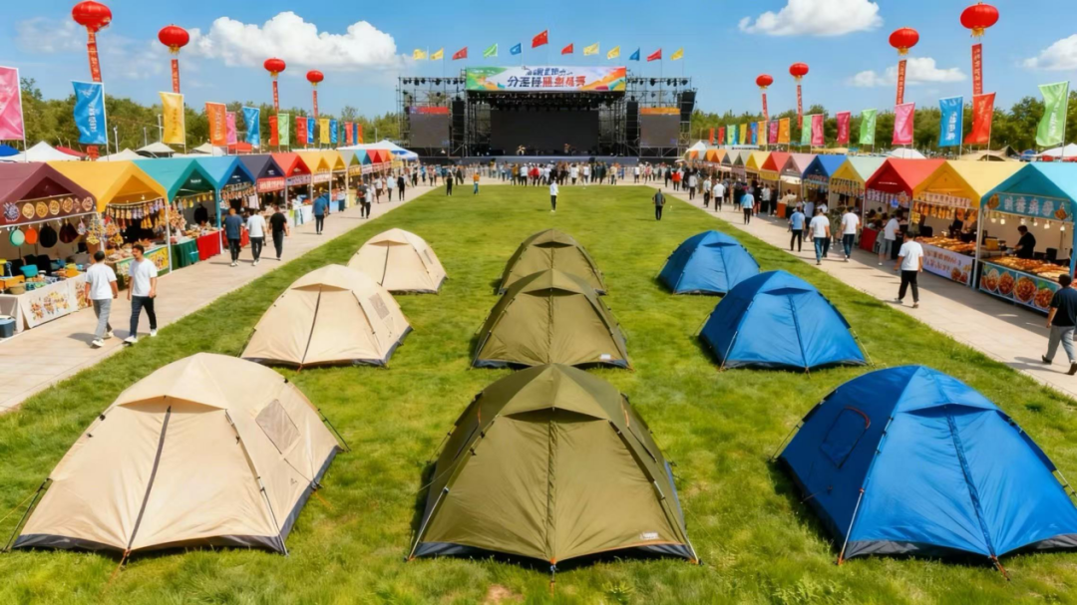
iMO江岛新天地“江边·秋日大会”与2025年全国露营大会（江苏·南京）暨“见心48小时，江岛撒欢计划”同步上演，手作市集、艺术沙龙、户外露营、音乐演出……，共同为参赛运动员串联起一段充满创意与活力的江心洲周末时光。
2025长三角高校42公里接力赛的落地，是江心洲推进“国际体育岛”建设的重要实践。作为南京市青奥滨江户外运动目的地的核心组成部分，建邺区依托江心洲22.5公里环堤路，完善设施配套，致力于将江心洲建成兼具日常运动与赛事训练、体育科技和保障一流的“马拉松岛”。同时，通过系统布局“一环、两带、三片区”体育空间，并重点引入路跑、骑行、极限等多元运动业态，江心洲正稳步建设为全国知名的高质量户外运动目的地。此次赛事的成功举办，不仅点燃了高校青年的奔跑热情，更以实践推动了体育与生态、科技、文旅的深度融合，为江心洲进一步发展注入了强劲的青春动能。
致敬每一位全力以赴的运动员，42公里的赛道上，你们接力的是信念，传递的是梦想。感谢所有高校的参与，让这场青春盛会光芒四射。赛事落幕，奔跑不止。期待来年再会！

